ΕΡΕΥΝΗΤΙΚΗ ΕΡΓΑΣΙΑ ΚΑΚΟΠΟΙΗΣΗΣ
ΖΩΩΝ

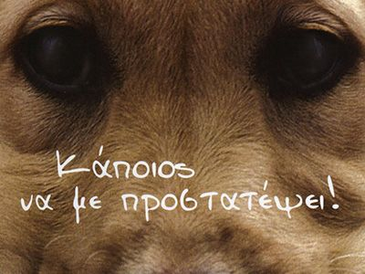

- ΓΥΝΑΣΙΟΥ ΠΟΛΥΚΑΣΤΡΟΥ
- Α,Β ΤΡΙΜΗΝΟΥ 2015-2016

ΣΥΜΜΕΤΕΧΟΝΤΕΣ ΜΑΘΗΤΕΣ
- Γ’1
ΑΒΡΑΜΙΔΗΣ ΠΟΛΥΚΑΡΠΟΣ ΑΘΑΝΑΣΟΠΟΥΛΟΥ ΚΑΤΕΡΙΝΑ ΑΜΑΝΑΤΙΔΗΣ ΑΡΓΥΡΗΣ ΑΜΑΝΑΤΙΔΗΣ ΛΑΜΠΡΟΣ ΑΝΤΩΝΙΟΥ ΓΙΑΝΝΗΣ ΑΣΛΑΝΙΔΟΥ ΒΑΡΒΑΡΑ ΓΑΙΤΑΝΑΚH ΧΡΙΣΤΙΝΑ ΓΟΥΓΟΥΛΑΚΗΣ ΣΤΕΦΑΝΟΣ ΓΚΑΝΤΙΔΗΣ ΘΩΜΑΣ ΓΚΑΝΤΣΙΝΙΚΟΥΔΗ ΦΩΤΕΙΝΗ ΔΕΛΑΡΟΥΔΗ ΙΩΑΝΝΑ ΔΟΥΜΠΟΥΛΑΚΗ ΙΩΑΝΝΑ ΕΥΑΓΓΕΛΙΔΗΣ ΝΙΚΟΣ ΕΥΑΓΓΕΛΙΔΗΣ ΠΑΣΧΑΛΗΣ ΕΥΘΥΜΙΑΔΟΥ ΧΡΥΣΑΝΘΗ-ΜΑΡΙΑ ΙΝΤΖΕΠΟΥΛΟΣ ΠΑΝΑΓΙΩΤΗΣ ΙΩΑΝΝΙΔΗΣ ΧΑΡΑΛΑΜΠΟΣ ΚΑΡΑΚΑΦΤΑΝΗ ΓΕΩΡΓΙΑ ΚΑΡΥΟΦΥΛΛΗΣ ΑΡΙΣΤΟΤΕΛΗΣ ΚΑΡΥΟΦΥΛΛΗΣ ΠΑΡΑΣΚΕΥΑΣ ΚΑΤΗΦΟΡΗ ΚΩΝΣΤΑΝΤΙΝΑ

ΥΠΕΥΘΥΝΗ ΚΑΘΗΓΗΤΡΙΑ
ΣΥΜΕΩΝΙΔΟΥ ΚΩΝΣΤΑΝΤΙΑ
ΠΕΡΙΕΧΟΜΕΝΑ
ΚΕΦΑΛΑΙΟ 1ο
ΤΙ ΕΙΝΑΙ ΚΑΚΟΠΟΙΗΣΗ……………………………………….4
ΚΕΦΑΛΑΙΟ 2ο
ΟΙΚΙΑΚΗ ΚΑΚΟΠΟΙΗΣΗ……………………………….………5
ΚΕΦΑΛΑΙΟ 3ο
ΤΣΙΡΚΟ……ΜΙΑ [ΑΘΩΑ ]ΨΥΧΑΓΩΓΙΑ……………………...7
ΚΕΦΑΛΑΙΟ 4ο
ΠΕΙΡΑΜΑΤΟΖΩΑ ΚΑΙ ΜΟΔΑ………………………… …….11
ΚΕΦΑΛΑΙΟ 5ο
ΤΑ ΖΩΑ ΣΩΖΟΥΝ ΑΝΘΡΩΠΟΥΣ………..…………………..14
ΚΕΦΑΛΑΙΟ 6
ΒΙΑ ΣΤΑ ΖΩΑ = ΒΙΑ ΣΤΟΝ ΑΝΘΡΩΠΟ,,,…………………...16
ΚΕΦΑΛΑΙΟ 7ο
ΠΑΓΚΟΣΜΙΑ ΗΜΕΡΑ ΖΩΩΝ…………………………………19
ΚΕΦΑΛΑΙΟ 8 ΤΙ ΛΕΕΙ Ο ΝΟΜΟΣ……………………….………………..……20
ΚΕΦΑΛΑΙΟ 9ο
Η ΔΙΕΘΝΗΣ ΔΙΑΚΗΡΥΞΗ ΔΙΚΑΙΩΜΑΤΩΝ ΤΩΝ ΖΩΩΝ…25
ΚΕΦΑΛΑΙΟ 10ο
ΦΙΛΟΖΩΙΚΕΣ ΟΡΓΑΝΩΣΕΙΣ…………………………………26
ΚΕΦΑΛΑΙΟ 11ο
ΤΙ ΜΠΟΡΟΥΜΕ ΝΑ ΚΑΝΟΥΜΕ ΕΜΕΙΣ………………….…27
ΚΕΦΑΛΑΙΟ 12ο
ΠΩΣ ΜΠΟΡΟΥΜΕ ΝΑ ΚΑΤΑΓΓΕΙΛΛΟΥΜΕ……………….29

ΤΙ ΕΙΝΑΙ ΚΑΚΟΠΟΙΗΣΗ
ΟΡΙΣΜΟΣ

Η κακοποίηση των ζώων είναι η πρόκληση πόνου ή βίας ή βλάβης στα ζώα, για σκοπούς άλλους από την αυτοάμυνα.

Κακοποίηση είναι:

Η θανάτωση ζώων για τροφή ή για την γούνα τους με επίπονες διαδικασίες

Η πρόκληση ζημιάς για προσωπική διασκέδαση

Η εγκατάλειψη ιδιόκτητων ζώων από τους ιδιοκτήτες τους

Η έλλειψη κτηνιατρικής φροντίδας

Η σταδιακή βασανιστική εξαθλίωση της υγείας του ζώου, που σταδιακά τρελαίνεται, αρρωσταίνει και τέλος πεθαίνει.

Σύμφωνα με έρευνες, η κακοποίηση ζώων συνδέεται σχεδόν πάντα με άτομα που πράττουν μία σειρά άλλων εγκλημάτων όπως: Κατοχή/εμπορία ναρκωτικών -Οπλοφορία -Κακοποίηση ανηλίκων -Βιασμοί -Δολοφονίες.
Υπάρχουν δύο κατηγορίες κακοποίησης:
- Η ενεργητική κακοποίηση , η άσκηση δηλαδή βίας πάνω στα ζώα .
- Η παθητική κακοποίηση, η οποία έχει άμεση σχέση με τις συνθήκες

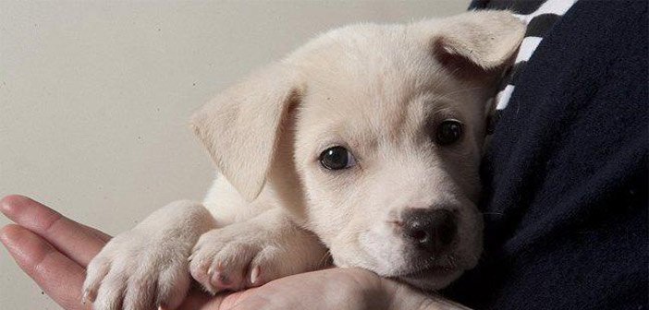

ΟΙΚΙΑΚΗ ΚΑΚΟΠΟΙΗΣΗ

Οικιακή κακοποίηση είναι:
- Η μοναξιά του ζώου
- Ο μη εμβολιασμός του
- Η μη παρασίτωση
- Η έλλειψη ιατρικής περίθαλψης σε κάθε ασθένεια του
- Η εγκατάλειψη των ζώων στο δρόμο
- Το μόνιμο δέσιμο και η μη καθημερινή άσκηση του ζώου

Ερευνητές έχουν βρει ότι ο πρώτος στόχος κάποιου που κακοποιεί και χτυπάει ανθρώπους είναι συχνά ένα ζώο που ζει μέσα στο σπίτι, και ο δεύτερος στόχος η σύζυγος ή το παιδί του. Συχνά, οι κακοποιητές μπορούν να ελέγχουν τα θύματά τους, όπως η σύζυγος, με το να απειλούν, να βασανίζουν και/ ή να σκοτώνουν τα ζώα του θύματος. Μια μελέτη που δημοσιεύτηκε στο περιοδικό Βία Κατά των Γυναικών (Violence Against Women) το Φεβρουάριο του 2000 βρήκε ότι από 111 γυναίκες που τις χτυπούσαν και βρίσκονταν σε καταφύγια μαζί με τα ζώα συντροφιάς τους στη Νότια Καρολίνα, σχεδόν οι μισές δήλωσαν ότι οι τωρινοί ή πρώην σύντροφοί τους άντρες είχαν απειλήσει ή κακοποιήσει τα ζώα τους. Μια μελέτη που συγκρίνει 101 γυναίκες που ζούσαν με ζώα σε πέντε καταφύγια της Γιούτα, με 120 γυναίκες που ζούσαν με ζώα και δεν βίωναν βία στο σπίτι τους, αποκάλυψε μια τουλάχιστον 50% διαφορά στα περιστατικά αναφοράς κακοποίησης ζώων στο σπίτι.

Επειδή η βία στο σπίτι κατευθύνεται προς τους αδύναμους, η κακοποίηση των ζώων και η κακοποίηση των παιδιών συχνά συμβαδίζουν.
Γονείς που αμελούν την ανάγκη ενός ζώου για σωστή φροντίδα ή που κακοποιούν ζώα, μπορεί επίσης, να κακοποιούν ή να παραμελούν τα ίδια τους τα παιδιά.
Ενώ η κακοποίηση των ζώων αποτελεί ένα σημαντικό σημάδι κακοποίησης των παιδιών, ο γονιός δεν είναι πάντα αυτός που βλάπτε το ζώο.
Τα παιδιά που κακοποιούν ζώα μπορεί να επαναλαμβάνουν ένα μάθημα που έμαθαν στο σπίτι τους - όπως ακριβώς και οι γονείς, τα παιδιά αντιδρούν στο θυμό ή τη σύγχυση, με βία.
Η βία τους κατευθύνεται στο μοναδικό πλάσμα μέσα στην οικογένεια που είναι πιο ευάλωτο από τα ίδια: ένα ζώο.

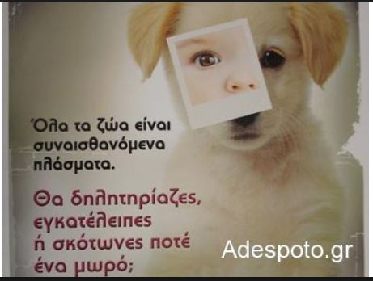

Τα τσίρκο βασανίζουν τα ζώα
Επιστολή προς την Υπουργό Περιβάλλοντος έστειλε το Πανελλήνιο Δίκτυο Οικολογικών Οργανώσεων, ζητώντας να σταματήσουν οι περαστάσεις ζώων στο τσίρκο.
Το ΠΑΝΔΟΙΚΟ και οι 79 οργανώσεις - μέλη του καλούν την κ. Τίνα Μπιρμπίλη ώστε να μεσολαβήσει και οι παραστάσεις των τσίρκο που είναι το αποτέλεσμα μιας ατέλειωτης βίας και κακοποίησης, που ξεκινάει από τη στιγμή που το ζώο πιάνεται αιχμάλωτο, συνεχίζει με τη βάρβαρη «εκπαίδευση» που λυγίζει τη θέληση και το κουράγιο του, και καταλήγει με το εξαθλιωμένο τέλος του, να σταματήσουν.
Τέτοιου είδους «διασκεδάσεις» μειώνουν και απαξιώνουν όχι μόνο τα ζώα, αλλά και τον ανθρώπινο πολιτισμό, για τους παρακάτω ουσιαστικούς λόγους .

Είναι πολύ ωραίο να βλέπουμε τους ακροβάτες , τους ταχυδακτυλουργούς, τους κλόουν σε ένα τσίρκο, να μας διασκεδάζουν, να μας κάνουν να ξεκαρδιζόμαστε στα γέλια, να βλέπουμε με απορία πράγματα να εξαφανίζονται μπροστά στα μάτια μας, τους «πολύ θαρραλέους» θηριοδαμαστές να βάζουν το κεφάλι τους μέσα στο στόμα ενός λονταριού. Κανένας μας όμως δεν θα ήθελε να βρίσκεται στη θέση του συγκεκριμένου λονταριού, που δε θυμίζει σε τίποτα τον περήφανο βασιλιά της ζούγκλας, να ζει το 90% της ζωής του κλεισμένος σε ένα κλουβί, μισοναρκωμένος, δαρμένος τόσο πολύ που δεν έχει πια θέληση να ζήσει ή να αντισταθεί, υποχρεωμένος να κάνει ακατανόητα για τη φύση του νούμερα , με σκοπό τη … διασκέδασή μας.
Οι ακροβάτες, οι κλόουν, οι ταχυδακτυλουργοί εργάζονται στο τσίρκο, κερδίζουν χρήματα, βρίσκονται εκεί με τη θέλησή τους. Τα ζώα όμως είναι διαφορετικά από εμάς, δεν διασκεδάζουν χορεύοντας, ούτε τους αρέσει να κάνουν ακροβατικά, να περνούν μέσα από φλεγόμενα στεφάνια, να φοράνε ρούχα. Τότε γιατί κάνουν αυτό που θέλουν οι άνθρωποι; Για να αποφύγουν τον πόνο και την εξαθλίωση. Γιατί φοβούνται. Τίποτε άλλο.
Εν ολίγοις τσίρκο σημαίνει:
1) Παράνομο κυνήγι ειδών υπό εξαφάνιση.
2) Άθλιες συνθήκες διαβίωσης και θάνατος των περισσότερων ζώων που συλλαμβάνονται, είτε κατά τη μεταφορά, είτε κατά τη διάρκεια της εκπαίδευσης. Πολλά ζώα δε τρελαίνονται αφού χάνουν την επαφή με τη φύση τους και το περιβάλλον τους και ζουν σε ένα καθημερινό μαρτύριο.
3) Βασανιστήρια ως μέθοδοι εκπαίδευσης (πείνα, δίψα και ανελέητο ξύλο). Αυτές οι απάνθρωπες μέθοδοι εκπαίδευσης αναγκάζουν τα ζώα να πραγματοποιούν εξευτελιστικά για τη φύση τους «νούμερα» στις παραστάσεις. Οι εκπαιδευτές τους για να τους μάθουν τα κόλπα, τα χτυπούν άσχημα, πολλές φορές μέχρι θανάτου και χρησιμοποιούν μεθόδους και αντικείμενα βασανισμού απίστευτης σκληρότητας. Και όπου οι μέθοδοι αυτές δεν είναι αρκετές, χορηγούνται ναρκωτικά (κυρίως για να δεχτεί το ζώο να περάσει μέσα από φλεγόμενα στεφάνια) .
4) Παράνομος τζίρος από το εμπόριο άγριων ζώων και προϊόντων (τρίτος σε παγκόσμια κλίματα μετά το εμπόριο ναρκωτικών και όπλων).
5) Αφύσικες συνθήκες μεταφοράς και διαβίωσης για τα άγρια ζώα (κλουβιά-κατοικίες πολύ μικρών διαστάσεων, πλήρης ακινησία για το 90% της ζωής τους, απότομες κλιματικές αλλαγές, τροφή κακής ποιότητας που συχνά περιλαμβάνει και τα αδέσποτα ζώα της περιοχής).
6) Έλλειψη κατάλληλης κτηνιατρικής φροντίδας (τα τσίρκο δεν περιλαμβάνουν ειδικευμένο κτηνίατρο στο προσωπικό του).
7) Απάνθρωπο τέλος για τα ζώα που γερνούν και είναι ανίκανα να «εργασθούν» ή αρρωσταίνουν. Πωλούνται για πειραματόζωα, εγκαταλείπονται οπουδήποτε ή εκτελούνται. Ζώα που δεν υποτάσσονται σκοτώνονται ή επίσης πωλούνται για πειραματόζωα.
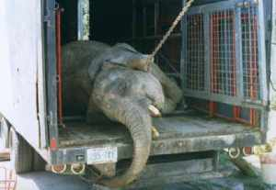
Τα ζώα στο τσίρκο ούτε διασκεδάζουν, ούτε αντιλαμβάνονται γιατί πρέπει να γίνουν αντικείμενα διασκέδασης. Οι επώδυνες παραστάσεις είναι έξω από τη φύση τους και αποτέλεσμα βασανισμών, τιμωριών, φόβου, εξάντλησης και ταπείνωσης. Με λίγα λόγια, η «εκπαίδευση» του τσίρκου αλλοιώνει τη φύση του ζώου, οι τιμωρίες δεν έχουν όρια ούτε στα παραμικρά λάθη και η αιχμαλωσία για όλη του τη ζωή στα μικρά κλουβιά των οχημάτων μεταφοράς το τρελαίνει.

Πόσο «ψυχαγωγικό» μπορεί να είναι ένα τσίρκο, όταν βλέπουμε αυτά τα υπέροχα πλάσματα που γεννήθηκαν περήφανα κι ελεύθερα να ξεφτιλίζονται και να υποτάσσονται πίσω από κάγκελα, υποχρεωμένα να εκτελούν διαταγές και «νούμερα» που είναι αντίθετα με τη φύση τους; Πόσο «εκπαιδευτική» μπορεί να είναι μια παράσταση όταν βλέπουμε ζώα να φυτοζωούν αλυσοδεμένα ή ακινητοποιημένα σε κλούβες, με συμπεριφορά διαταραγμένη και τρελαμένα από τον εγκλεισμό και τα βασανιστήρια; Και πόσο «ηρωική» είναι μια πράξη που επιβάλλεται με τη βία και από θέση ισχύος;
Η διαστρεβλωμένη αυτή εικόνα καλλιεργεί και ενθαρρύνει νοοτροπίες που θεωρούν το ζώο σκλάβο στον ανθρώπινο ζυγό και αντικείμενο «άρτου και θεάματος», και όχι ζωντανό πλάσμα με δικαίωμα στη ζωή, το σεβασμό, την ελευθερία και την αυτοδιάθεση.
Σε άλλες χώρες στην Ευρώπη αλλά και παγκοσμίως, μεταξύ των οποίων η Αυστρία και η Κροατία έχει απαγορευτεί με νόμο η είσοδος και λειτουργία τσίρκο με άγρια ζώα, ενώ η Βολιβία απαγόρευσε πρόσφατα με νόμο τη λειτουργία σε τσίρκο με κάθε είδους ζώα ( συμπεριλαμβανομένων και αυτών της τοπικής τους πανίδας, και των εξημερωμένων).
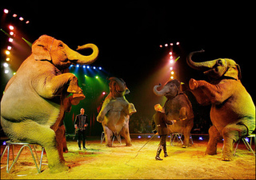
Το Πανελλήνιο Δίκτυο Οικολογικών Οργανώσεων (ΠΑΝΔΟΙΚΟ) και οι 80 οργανώσεις μέλη του, ζητούν την απόφαση της Υπουργού Περιβάλλοντος για την απαγόρευση εισόδου στη χώρα μας των τσίρκο με ζώα.
Το τσίρκο αποτελεί θέαμα της ντροπής και του αίσχους, όχι μόνο για αυτούς που βρήκαν αυτό τον τρόπο για να βγάζουν λεφτά, αλλά και για όλους εμάς που το στηρίζουμε. Πάνω απ’όλα όμως αποτελεί ντροπή για την πολιτεία στο σύνολό της όταν το φιλοξενεί στο έδαφός της. Είναι απαράδεκτο τέτοιου είδους «ψυχαγωγίες» να φέρουν την έγκριση και τη σφραγίδα του κράτους νομιμοποιώντας έτσι όλη τη νοσηρή πρακτική αιχμαλωσίας ζώων και των βασανιστηρίων τους για χάριν της ανθρώπινης διασκέδασης και κερδοσκοπίας.
Τα τσίρκο μπορούν να συνεχίσουν να αποτελούν ένα μέσο διασκέδασης των ανθρώπων, αρκεί οι πρωταγωνιστές τους να είναι ΑΝΘΡΩΠΟΙ: ακροβάτες, κλόουν, ταχυδακτυλουργοί. Ετσι, και διασκέδαση θα αποτελούν για τους θεατές, αλλά και δεν θα χρειάζεται να υποφέρουν και να πεθαίνουν ζώα εν ονόματι της … διασκέδασης.
Ας μη διδάξουμε στα παιδιά μας τον εξευτελισμό ενός πλάσματος, ας μην τα οδηγήσουμε στην εξοικείωση με τα κάγκελα, το μαστίγιο και τους βασανισμούς.
«Σιχαίνομαι την έκθεση εκπαιδευμένων ζώων στο τσίρκο. Πόσο πόνο και πόσες άσπλαχνες τιμωρίες πρέπει να αντέξουν εκείνες οι δυστυχισμένες υπάρξεις, για να δώσουν λίγες στιγμές ευχαρίστησης σε ανθρώπους χωρίς ευαισθησία;»
ΑΛΜΠΕΡΤ ΣΒΑΪΤΣΕΡ
(κάτοχος βραβείου Νόμπελ για τη φιλοσοφία του περί σεβασμού της ζωής)

Πειραματόζωα, η ανθρώπινη μορφή της βαρβαρότητας
Εκατομμύρια ζώα γίνονται κάθε χρόνο σε όλο τον κόσμο «μοντέλα» έρευνας και ανάλυσης ασθενειών κάθε είδους. Ποντίκια, αρουραίοι, κουνέλια, γουρούνια αλλά και γάτες, σκύλοι και πίθηκοι χρησιμοποιούνται σε επιστημονικά εργαστήρια προκειμένου να ελεγχθούν η τοξικότητα νέων φαρμάκων, η επίδραση τοξικών και χημικών ουσιών στην ανθρώπινη αναπαραγωγή, η πρόκληση αλλεργιών, δερματικών προβλημάτων, καρκίνου κ.ά.
Κάθε φάρμακο, κάθε καλλυντικό, κάθε χημική ή οπλική δοκιμή, θα έχει πάντα τη "σφραγίδα" του πόνου, του αίματος των ουρλιαχτών των ζώων, αυτών των υπάρξεων που θανατώνονται και βασανίζονται στο όνομα της επιστήμης , της ιατρικής , της ομορφιάς, στο όνομα του κέρδους και του υπερκαταναλωτισμού των ανθρώπων.
Κουνέλια, ποντίκια, μπαμπουίνοι, πίθηκοι, ακόμη και οι "φίλοι του ανθρώπου", σκύλοι και γάτες, βασανίζονται, υποφέρουν και θυσιάζονται κάθε χρόνο, κάθε μήνα, κάθε ημέρα, για ... τον άνθρωπο, ενώ υπάρχουν άλλες εναλλακτικές μέθοδοι.
Εκτιμάται ότι 13 εκατομμύρια ζώα βασανίζονται και σκοτώνονται κάθε χρόνο στα Ευρωπαϊκά εργαστήρια και πάνω από 25 εκατομμύρια σπονδυλωτά ζώα χρησιμοποιούνται σε πειράματα στις Ηνωμένες Πολιτείες, συμπεριλαμβανομένων των πιθήκων, χιμπατζήδων, ενώ χρησιμοποιούνται σκύλοι, γάτες, κουνέλια, ποντίκια, πουλιά, ζώα αγροκτήματος και άλλα. Μετά την ολοκλήρωση των πειραμάτων, ουσιαστικά όλα τα ζώα, που έχουν επιζήσει της έρευνας, σκοτώνονται.
Μερικά παραδείγματα τεστ σε ζώα :
Τεστ ευαισθησίας των ματιών
Αυτό το πείραμα περιλαμβάνει τον ερεθισμό των ματιών τους με τοξικές ουσίες. Συνήθως αυτά τα ζωα κρατιούνται με ανοιχτά μάτια ειδικά τα κουνέλια που δεν μπορούν να κλείσουν τα βλέφαρα τους, για να μην αποβάλλουν μέσω δακρύων τις ουσίες και φυσικά στο τέλος, τυφλώνονται. Υποφέρουν από
φρικτούς πόνους στα μάτια τους για τουλάχιστον 21 ημέρες συνεχόμενα. Όταν το πείραμα ολοκληρωθεί, τα ζώα θανατώνονται ή χρησιμοποιούνται σε άλλα τεστ.
Δερματολογικά τεστ
Τα ζώα ακινητοποιούνται, τους ξυρίζουν το τρίχωμα σε διάφορα σημεία του σώματός τους και τους ρίχνουν για περίπου εννέα μήνες, καυστικές ουσίες ώστε να διαπιστώσουν σε πόσο χρονικό διάστημα θα διαβρωθεί το δέρμα τους.
Τεστ θανατηφόρας δόσης
Το πείραμα αυτό περιλαμβάνει την μετα βίας χορήγηση από το στόμα, ή την χορήγηση με ενέσεις και εισπνοή, ουσιών που σκοτώνουν προκειμένου να διαπιστώσουν οι επιστήμονες πια είναι τα επιτρεπόμενα όρια κατανάλωσης μίας χημικής ουσίας προτού ο οργανισμός καταλήξει.
Αυτά τα πειράματα προκαλούν στα ζώα διάρροια, εμετό, παράλυση, αιμορραγία από τα μάτια, τη μύτη, το στόμα και το δέρμα. Η διάρκεια αυτών μπορεί να εκτίνεται από μήνες έως χρόνια. Κάθε μέρα σε όλο τον κόσμο αυτά τα ζώα αγωνίζονται για τις ζωές τους στο όνομα της Επιστήμης. Όπως υποστηρίζουν οργανώσεις υπέρ των δικαιωμάτων των ζώων, τα πειράματα για καλλυντικά και προϊόντα οικιακής χρήσης είναι λάθος και άσκοπα, καθώς υπάρχουν πολλές εναλλακτικές λύσεις που μπορούμε να χρησιμοποιήσουμε αντ 'αυτού. Αν και οι δοκιμές σε ζώα φαρμακευτικών και ορισμένων χημικών ουσιών απαιτούνται από το νόμο, οι αντιρρήσεις κατά της χρήσης ζώων σε δοκιμές καλλυντικών εξακολουθούν να ισχύουν, όταν εφαρμόζεται σε χημικές και φαρμακευτικές βιομηχανίες. Αυτές οι βιομηχανίες που ελέγχονται και ρυθμίζονται από τον Οργανισμό Τροφίμων και Φαρμάκων και την Υπηρεσία Προστασίας του Περιβάλλοντος, αντίστοιχα έχουν και την ευθύνη, που σκοτώνουν τα ζώα για να φέρουν τα προϊόντα τους στην αγορά, να πείσουν τους ρυθμιστικούς αυτούς οργανισμούς, ότι υπάρχει καλύτερος τρόπος για τον προσδιορισμό της ασφάλειας των προϊόντων τους.
Πειράματα μόνο για έρευνα στην Ελλάδα
Στην Ελλάδα χρησιμοποιούνται πειραματόζωα σχεδόν αποκλειστικά για ερευνητικούς σκοπούς, αφού η χημική βιομηχανία και η βιομηχανία καλλυντικών είναι σχεδόν αποκλειστικά μεταπρατικές. Στην Αττική βρίσκονται σήμερα περισσότερα από 10.000 πειραματόζωα, κατά κύριο λόγο ποντίκια και αρουραίοι και λιγότερο γουρούνια. Εποπτεύονται από το υπουργείο γεωργίας και τον ΕΟΦ. Σε κάποιες περιπτώσεις έχουν παρατηρηθεί παρατυπίες, όπως στο Αριστοτέλειο Πανεπιστήμιο το 2004, όπου χρησιμοποιήθηκαν ημίαιμοι σκύλοι για τη μελέτη ασθενειών στο πάγκρεας από την Ιατρική σχολή εκεί – παρόλο που απαγορεύεται η χρήση τους για αυτό το σκοπό. Σε γενικές γραμμές όμως το θέμα δεν φαίνεται να απασχολεί ιδιαίτερα τη χώρα σε καμιά του διάσταση.
Πρόσφατα η Κομισιόν και ο ευρωπαίος επίτροπος Υγείας... και Πολιτικής Καταναλωτών, John Dalli, δήλωσαν, ότι η συμφωνημένη κατάργηση της χρήσης ζώων σε πειράματα για καλλυντικά το 2013, δεν θα τηρηθεί και μάλλον θα αναβληθεί ή θα επαναδιαπραγματευθεί. Μεγάλες διεθνείς Μ.Κ.Ο. βρίσκονται σε συνομιλίες με την Ευρωπαϊκή Επιτροπή και πιέζουν, για να τηρηθεί τελικά η απαγόρευση.

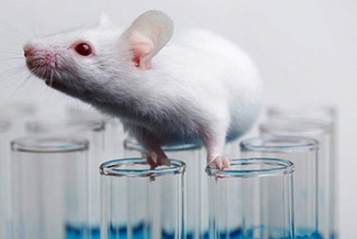

ΤΑ ΖΩΑ ΣΩΖΟΥΝ ΑΝΘΡΩΠΟΥΣ
- ΗΡΩΑΣ- ΣΚΥΛΙ ΤΗΣ ΑΣΤΥΝΟΜΙΑΣ ΣΚΟΤΩΘΗΚΕ ΑΠΟ ΓΥΝΑΙΚΑ ΚΑΜΙΚΑΖΙ ΣΤΟ ΠΑΡΙΣΙ
Η Diesel, το επτά ετών Belgian Shepherd, πέθανε σε μια μάχη με τζιχαντιστές που πιστεύεται ότι βρίσκονταν πίσω από τη σφαγή του Παρισιού, και που είχαν καταφύγει σε ένα διαμέρισμα.
Είχε οδηγηθεί σε κτίριο για να εντοπίσει παγίδες, αλλά έγινε κομμάτια όταν μια γυναίκα βγήκε από το διαμέρισμα και άρχισε να πυροβολεί κατά των αστυνομικών, ενώ στη συνέχεια πυροδότησε το γιλέκο της αυτοκτονώντας.
Η Diesel, ένας πολυαγαπημένος σκύλος, είχε βραβευτεί με μετάλλια μετά από μια διακεκριμένη καριέρα στην αστυνομία.
Ένας αστυνομικός είπε ότι είναι «σαν να χάνεις έναν συνάδελφο», ενώ ένας χρήστης του Twitter είπε ότι ο Diesel «πέθανε για να υπερασπιστεί τα χώματα μας».
- ΕΝΑΣ ΓΟΡΙΛΑΣ ΣΩΖΕΙ ΕΝΑ ΠΑΙΔΙ
Τον Αύγουστο του 1986, η οικογένεια Μέριτ επισκέφτηκε τον ζωολογικό κήπο. Η περιοχή των γοριλών ήταν περιφραγμένη με ένα τοίχο ύψους 3,5 μέτρων. Η οικογένεια Μέριτ πλησίασε στον τοίχο. Ο μικρός Λεβάν δεν έβλεπε και έτσι ο πατέρας του τον ανέβασε στον τοίχο και τον έβαλε να κάτσει για να μπορεί να δει τους γορίλες που εκείνη την στιγμή είχαν συγκεντρωθεί από κάτω. Το 5χρονο αγοράκι όμως έχασε την ισορροπία του και έπεσε σε ένα τσιμεντένιο μονοπάτι. Οι γονείς του άρχισαν να ουρλιάζουν πανικόβλητοι, ενώ έτρεχε αίμα από το κεφάλι του παιδιού που έχασε τις αισθήσεις του. Ένας γορίλας προστάτεψε το αγοράκι. Ο θηλυκός γορίλας Νάντι μαζί με το μικρό του, κινήθηκαν προς τον αιμόφυρτο Λεβάν και εμπόδιζαν τα άλλα άγρια ζώα του ζωολογικού κήπου να πλησιάζουν το αγοράκι προστατεύοντάς το.
- ΦΑΛΑΙΝΑ BELUGA ΣΩΖΕΙ ΔΥΤΗ ΑΠΟ ΜΝΙΓΜΟ
Η 26χρονη Yang Yun χρωστά τη ζωή της σε μια φάλαινα Beluga που ονομάζεται Mila. Η Γιανγκ έπαιρνε μέρος σε ένα διαγωνισμό ελεύθερης κατάδυσης που πραγματοποιήθηκε σε 20 πόδια βάθος και σε πολύ χαμηλές θερμοκρασίες. Η Γιανγκ ήταν στον βυθό χωρίς καταδυτικό εξοπλισμό, όταν ανακάλυψε ότι το κρύο την είχε παραλύσει και δεν ήταν σε θέση να κολυμπήσει προς την επιφάνεια. Η Mila ήρθε από το πουθενά, άρπαξε το πόδι της και την έσπρωξε προς την επιφάνεια σώζοντας της την ζωή.
- ΤΑ ΣΚΥΛΙΑ ΤΟΥ ΑΓΙΟΥ ΒΕΡΝΑΡΔΟΥ
Τα σκυλιά του Αγίου Βερνάρδου είναι γνωστά ως ικανοί και αποτελεσματικοί σκύλοι-διασώστες
Από τις αρχές του 18ου αιώνα την ράτσα αυτή την χρησιμοποιούσαν οι μοναχοί που ζούσαν στο επικίνδυνο και συνήθως χιονισμένο πέρασμα του Αγίου Βερνάρδου. Η διασωστική ιστορία τους αρχίζει πριν σχεδόν 200 χρόνια όταν ενστικτωδώς βοηθούσαν ξεθάβοντας πάνω από 2000 στρατιώτες του Ναπολέοντα και συνεχίζουν έτσι μέχρι σήμερα.
Όταν έβρισκαν έναν θαμμένο, ταξιδιώτη τον ξέθαβαν και το ένα σκυλί έμενε να τον ζεσταίνει και το άλλο πήγαινε στο μοναστήρι για να καλέσει βοήθεια.
Συνήθως μετέφεραν στο κολάρο τους κάτι βαρελάκια που είχαν μέσα οινοπνευματώδες ποτό για να ζεσταθούν οι ταξιδιώτες

ΒΙΑ ΣΤΑ ΖΩΑ= ΒΙΑ ΣΤΟΝ ΑΝΘΡΩΠΟ

Η σκληρότητα απέναντι στα ζώα συνδέεται με τη βία απέναντι στους ανθρώπους…
Σύμφωνα με μια μελέτη του 1997 ( Οργανισμός για την Πρόληψη της Βίας απέναντι στα Ζώα της Μασσαχουσέτης) και του Πανεπιστημίου Northeastern, αυτοί που κακοποιούν ζώα είναι πέντε φορές πιθανότερο να διαπράξουν βίαια εγκλήματα ενάντια σε ανθρώπους και τέσσερις φορές πιθανότερο να διαπράξουν καταπατήσεις ιδιοκτησίας από εκείνους που δεν έχουν ιστορικό βίας απέναντι σε ζώα.
Ερευνητές ψυχολόγοι, το FBI (το οποίο έχει αναγνωρίσει τη σύνδεση από τη δεκαετία του ’70, όταν αναλύοντας τη ζωή και το παρελθόν των καθ’ έξιν δολοφόνων διαπίστωσε ότι οι περισσότεροι είχαν σκοτώσει ή είχαν βασανίσει ζώα ως παιδιά) και άλλες υπηρεσίες με διάφορες μελέτες έχουν αποδείξει ότι υπάρχει μοτίβο κακοποίησης ζώων σε δράστες των πιο κοινών μορφών βίας, συμπεριλαμβανομένης της κακοποίησης παιδιών, συζύγων, ή ανθρώπων τρίτης ηλικίας .Πέρα από τους διάσημους κατά συρροή δολοφόνους, αποδείχθηκε, επίσης, ότι πέντε στους έξι μαθητές που ξέσπασαν σε πυροβολισμούς στα σχολεία τους το 1999 είχαν επιδείξει συμπεριφορές κακοποίησης απέναντι σε ζώα στην παιδική τους ηλικία.

- Κίνκελ, ετών 15, μπήκε σύμφωνα με ισχυρισμούς στην καντίνα του γυμνασίου του και άρχισε να πυροβολεί τους συμμαθητές του, έτσι απλά. Δύο σκοτώθηκαν και 22 άλλοι τραυματίστηκαν, οι τέσσερις από αυτούς σοβαρά. Αργότερα την ίδια μέρα, η αστυνομία βρήκε τους γονείς του δολοφονημένους στο σπίτι τους. Αναφέρθηκε από την οικογένεια και φίλους ότι ο Κίνκελ είχε ιστορικό βίας απέναντι σε ζώα και συχνά καυχιόταν για βασανισμούς και δολοφονίες σκυλιών και γατιών.
- Ο Μίτσελ Τζόνσον, ετών 13 και ο Άντριου Γκόλντεν, ετών 11, πυροβόλησαν και σκότωσαν τέσσερις μαθητές και έναν δάσκαλο στο σχολείο τους. Ένας μαθητής είπε ότι ο Άντριου πυροβολούσε σκυλιά «όλη την ώρα με ένα 22άρι». Ο Λούκ Γούντηαμ, ετών 16, μαχαίρωσε τη μητέρα του μέχρι θανάτου, και μετά πήγε στο γυμνάσιό του όπου πυροβόλησε και σκότωσε δύο συμμαθητές και τραυμάτισε άλλους επτά. Πριν από τις δολοφονίες, ο Γούντηαμ έγραφε στο ημερολόγιό του, ότι αυτός και ένας φίλος του χτύπησαν, βασάνισαν και έκαψαν τον σκύλο του μέχρι που τον σκότωσαν. Υπάρχει μια φρικιαστική ακολουθία δολοφόνων, βιαστών, και κακοποιών που έκαναν «εξάσκηση» σε ζώα όταν ήταν παιδιά.
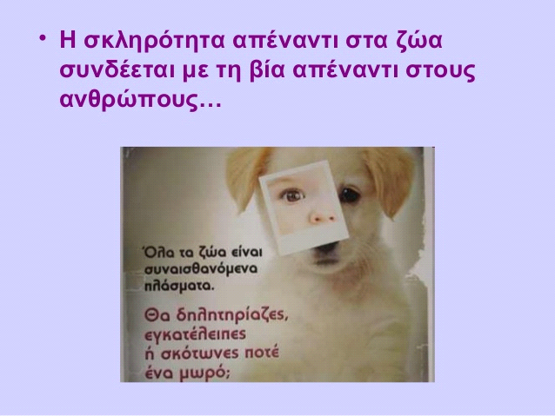

Κανένας δε γεννιέται σκληρός, αλλά γίνεται εξαιτίας του περιβάλλοντος και της κοινωνίας. Όταν ένας άνθρωπος ασκεί βία σε κάποιο ζώο, σημαίνει ότι κι ο ίδιος έχει δεχτεί βία. Ειδικά ένα παιδί, το οποίο είναι θύμα βίας μέσα στην οικογένειά του, δείχνει κι αυτό βίαιη συμπεριφορά σε κάποιο άλλο άτομο, πιο αδύναμο. Έτσι, το θύμα γίνεται θύτης. Κατά κάποιο τρόπο ζητά βοήθεια. Πολύ συχνά, η βία προς τα ζώα θεωρείται ένα παιδικό αστείο και δικαιολογείται με τη γνωστή φράση «παιδιά είναι». Όμως, είναι παράτολμο να αγνοούμε τις στατιστικές που δείχνουν ότι τα παιδιά που βλάπτουν ζώα μπορεί να βρίσκονται σε ένα επικίνδυνο μονοπάτι που μόνο θα χειροτερέψει, αν δε διορθωθεί άμεσα. Ως αποτέλεσμα, ως μεγάλοι θα δείξουν βίαιη συμπεριφορά και απέναντι σε ανθρώπους. Άρα δε σταματούν μόνο στα ζώα, αλλά προχωρούν και στην κακομεταχείριση συνανθρώπων τους.
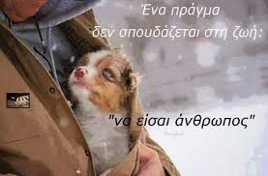

ΠΑΓΚΟΣΜΙΑ ΜΕΡΑ ΑΔΕΣΠΩΤΩΝ ΖΩΩΝ

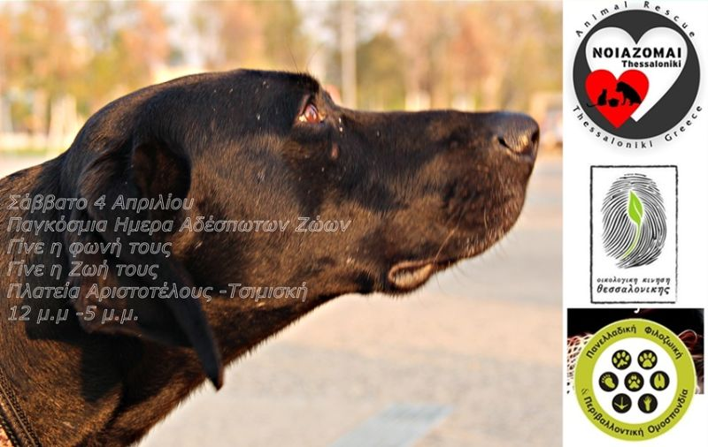

ΠΑΓΚΟΣΜΙΑ ΗΜΕΡΑ ΖΩΩΝ
Η 4η Οκτωβρίου καθιερώθηκε ως Παγκόσμια Ημέρα Ζώων, επειδή συμπίπτει με τον εορτασμό της μνήμης του Αγίου Φραγκίσκου της Ασίζης, που έχει αναγορευτεί από την Καθολική Εκκλησία ως προστάτης των ζώων και του περιβάλλοντος.

ΤΙ ΛΕΕΙ Ο ΝΟΜΟΣ

Άρθρο 1.
Όλα τα ζώα γεννιούνται με ίσα δικαιώματα στη ζωή.

Άρθρο 2. 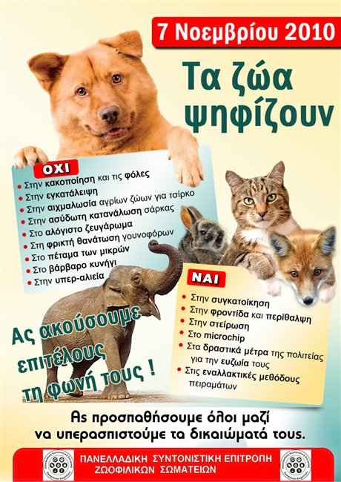
α. Κάθε ζώο έχει δικαίωμα στο σεβασμό.
β. Ο άνθρωπος που ανήκει στο ζωικό βασίλειο, δεν έχει το δικαίωμα να εξαφανίζει άλλα ή να εκμεταλλεύεται κατά τρόπο βίαιο καταστρατηγώντας το δικαίωμα της ζωής τους. Αντίθετα, οφείλει να εφαρμόζει όλη τη γνώση του προκειμένου να συμβάλλει στην ευπρεπή ζωή των ζώων.
γ. Κάθε ζώο έχει το δικαίωμα σεβασμού, φροντίδας και προστασίας από τον άνθρωπο.

Άρθρο 3.
α. Κανένα ζώο δεν πρέπει να υποβάλλεται σε κακομεταχείριση και πράξεις βίαιες.
β. Εάν η θανάτωση ενός ζώου είναι αναγκαία, αυτή θα πρέπει να είναι στιγμιαία, χωρίς πόνο και αγωνία.

Άρθρο 4.
α. Κάθε οργανισμός που ανήκει στα «άγρια» είδη έχει δικαίωμα να ζει ελεύθερο στο φυσικό του περιβάλλον είτε γήινο είτε υδάτινο είτε στον αέρα, όπως έχει το δικαίωμα στην αναπαραγωγή του.
β. Κάθε στέρηση της ελευθερίας του, ακόμα και για επιστημονικούς σκοπούς, θεωρείται αντίθετη προς το δικαίωμα του στη ζωή.

Άρθρο 5. 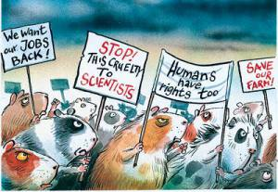
α. Κάθε ζώο που ανήκει σε είδος που συνήθως συνυπάρχει με τον άνθρωπο έχει δικαίωμα να ζει, να αναπτύσσεται σύμφωνα με το ρυθμό, τις συνθήκες ζωής και την ελευθερία που υπαγορεύονται από το είδος του.
β. Κάθε αλλαγή αυτού του ρυθμού και των συνθηκών ζωής του από τον άνθρωπο για εμπορικούς λόγους είναι αντίθετη στα δικαιώματά του.

Άρθρο 6.
α. Κάθε ζώο που έχει επιλέξει ο άνθρωπος για συντροφιά του έχει δικαίωμα στην ανάλογη διάρκεια ζωής που του επιτρέπει ο γενετικός του κώδικας.
β. Η εγκατάλειψη στη ζωή είναι μια πράξη ωμή, απαράδεκτη και ποινικά κολάσιμη.

Άρθρο 7.
Κάθε ζώο που εργάζεται για τον άνθρωπο έχει δικαίωμα σε λογικούς εργασιακούς περιορισμούς που αφορούν στη διάρκεια, την ένταση και την εργασία του, στον τρόπο και στην ποσότητα διατροφής του αλλά και της ξεκούρασης του.
Άρθρο 8.
α. Ο πειραματισμός πάνω στο ζώο που του επιφέρει φυσικό ή ψυχικό πόνο είναι ασυμβίβαστος με τα δικαιώματα των ζώων, έστω κι αν πρόκειται για ιατρικούς, επιστημονικούς πειραματισμούς, ούτε για οποιαδήποτε άλλη μορφή.
β. Οι εναλλακτικές τεχνικές πρέπει και οφείλουν να αναπτυχθούν.

Άρθρο 9.
Στην περίπτωση που το ζώο τρέφεται για διαφορετικούς σκοπούς πρέπει να σιτίζεται, να ξεκουράζεται, να μεταφέρεται και να θανατώνεται χωρίς να υπάρχει για αυτό άγχος ή πόνος.
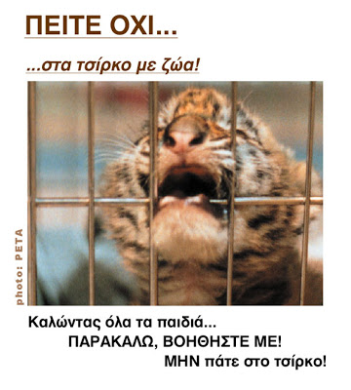

Άρθρο 10.
α. Κανένα ζώο δεν πρέπει να χρησιμοποιείται για ανθρώπινη διασκέδαση.
β. Οι παρουσιάσεις των ζώων με σκοπό το θέαμα είναι ασυμβίβαστες με την αξιοπρέπεια των ζώων.

Άρθρο 11.
Κάθε πράξη που επιφέρει τη θανάτωση ενός ζώου χωρίς αυτό να είναι απαραίτητο, θεωρείται έγκλημα, δηλαδή δολοφονική πράξη κατά της ζωής του.
Άρθρο 12.
α. Κάθε πράξη που επιφέρει ομαδική θανάτωση μεγάλου αριθμών άγριων ζώων θεωρείται γενοκτονία, αφού είναι εγκληματική πράξη κατά συγκεκριμένου είδους.
β. Η μόλυνση και η καταστροφή του περιβάλλοντος θεωρείται επίσης γενοκτονία.

Άρθρο 13.
α. Στο θανατωμένο ζώο οφείλεται σεβασμός.
β. Οι σκηνές βίας στις οποίες υποβάλλονται τα ζώα – θύματα πρέπει να απαγορευτούν στον κινηματογράφο και στην τηλεόραση, εκτός και αν η θυσία τους είναι ένα μάθημα κατά της βίας και των δικαιωμάτων των ζώων.

Άρθρο 14.
α. Οι οργανώσεις για την προστασία και επαγρύπνηση για τη ζωή και τα δικαιώματα των ζώων οφείλουν και πρέπει να αντιπροσωπεύονται σε κυβερνητικό επίπεδο.
β. Τα δικαιώματα των ζώων πρέπει να προστατεύονται από το νόμο όπως αυτά του ανθρώπου.

ΤΑ ΔΙΚΑΙΩΜΑΤΑ ΤΩΝ ΖΩΩΝ ΚΑΙ Η ΚΑΤΑΠΑΤΗΣΗ ΤΟΥΣ

Σημαντικός δείκτης της ποιότητας του ανθρώπινου πολιτισμού είναι η αναγνώριση του δικαιώματος στη ζωή άλλων οργανισμών. Ο σεβασμός του ανθρώπου προς τα ζώα συνεπάγεται και σεβασμό προς το ίδιο το ανθρώπινο γένος. Παρακάτω σας παρουσιάζουμε τα άρθρα της παγκόσμιας διακήρυξης των δικαιωμάτων των ζώων.

ΦΙΛΟΖΩΙΚΕΣ ΟΡΓΑΝΩΣΕΙΣ
Η Φιλοζωική εφαρμόζει προγράμματα προστασίας αδέσποτων σκύλων σε συνεργασία με δήμους και κοινότητες. Στο πλαίσιο των προγραμμάτων αυτών περισυλλέγει, στειρώνει, εμβολιάζει, θεραπεύει και επανατοποθετεί τα αδέσποτα ζώα στο φυσικό τους περιβάλλον. o Επεμβαίνει άμεσα και αποτελεσματικά όπου υπάρχει έκτακτη ανάγκη, με χρήση δικών της μεταφορικών μέσων, διασώζοντας τραυματισμένα, κακοποιημένα και άρρωστα ζώα.
ΦΙΛΟΖΩΪΚΕΣ ΟΡΓΑΝΩΣΕΙΣ Στην ψήφιση του προαναφερόμενου νόμου σχετικά με τα τσίρκο στην Ελλάδα συνέβαλε τόσο η δράση ενεργών πολιτών, όσο και η συντονισμένη δράση φιλοζωικών οργανώσεων (όπως ο ΑΡΚΤΟΥΡΟΣ). Οι οργανώσεις αυτές δημιουργήθηκαν με στόχο την εξάλειψη της κακοποίησης των ζώων. Τα ζώα ανέκαθεν αποτέλεσαν και συνεχίζουν να αποτελούν σημαντικό ρόλο στην ζωή του ανθρώπου, γι' αυτό είναι αναγκαίο να τα φροντίζουμε και να τα προστατεύουμε. Ένας τρόπος να το πετύχουμε είναι με τον εθελοντισμό μας στις πολυάριθμες φιλοζωικές οργανώσεις της χώρας μας.

ΤΙ ΜΠΟΡΟΥΜΕ ΝΑ ΚΑΝΟΥΜΕ
Η σκληρότητα απέναντι στα ζώα είναι έγκλημα και πρέπει να αντιμετωπίζεται. Είναι επίσης ένα σύμπτωμα διαταραγμένης προσωπικότητας ή οικογενειακού περιβάλλοντος, και αποτελεί προάγγελο και άλλης προβληματικής ή εγκληματικής συμπεριφοράς. Τα ζώα δεν έχουν την δυνατότητα να προστατευτούν μόνα τους πρέπει να έχουν μια βοήθεια από εμάς τους ανθρώπους. Τα δεδομένα άλλαξαν, κανείς που εκμεταλλεύεται ή βασανίζει ζώα δεν μένει ατιμώρητος. Ο νόμος 4039/2012 προστατεύει τα δικαιώματα των ζώων, αδέσποτων και μη. Νόμος 2017/1992 «Ευρωπαϊκή σύμβαση για την προστασία των ζώων συντροφιάς». Θεσμοθετήθηκαν οι προτάσεις για να μην βασανίζονται τα ζώα. «Κανείς δεν πρέπει να κάνει άσκοπα ένα ζώο συντροφιάς να πονά, να υποφέρει ή να αγωνιά... κανείς δεν πρέπει να εγκαταλείπει ένα ζώο συντροφιάς». ΠΟΙΝΗ: Η παραβίαση τους τιμωρείται με ποινή φυλάκισης μέχρι 5 μήνες ή χρηματική ποινή 300 έως 1.500 ευρώ ή και τα δύο.
Τι μπορούμε να κάνουμε;
Να επεμβαίνουμε και να καταγγέλλουμε. Να μην προσπερνάμε με συμπάθεια και ενοχή περιπτώσεις παιδιών που κακοποιούν ζώα. Όταν ένα παιδί κακοποιεί ζώα, φωνάζει βοήθεια σε κάποιον. Να ενημερωθούμε και να συμμετέχουμε. Αν ακούμε ένα ζώο ή ένα παιδί να υποφέρει, επειδή κακοποιείται στο διπλανό μας σπίτι, να επεμβαίνουμε. Αν κάνουμε τα στραβά μάτια, γινόμαστε οι ίδιοι έμμεσοι θύτες. Οι ομάδες Δίωξης των εγκλημάτων Κακοποίησης των ζώων: Μελετούν τα στοιχεία σε φακέλους υποθέσεων που υποβάλλονται από τους επιθεωρητές ελέγχου. Συνεργάζονται με τους επιθεωρητές για την επίλυση προβλημάτων που προκύπτουν από ελλιπή στοιχεία ή από νομικά κενά της υπόθεσης. Παίρνουν τις τελικές αποφάσεις για το αν θα ασκήσουν την ποινική δίωξη-μόνο και εφόσον προκύπτουν επαρκή στοιχεία-.Προσλαμβάνουν ιδιώτες εξειδικευμένο προσωπικό και πραγματογνώμονες για περαιτέρω βοήθεια και τη στήριξη με στοιχεία της υπόθεσης στα δικαστήρια. Έργο φιλοζωικών οργανώσεων Καθημερινοί άνθρωποι ενώνουν τις δυνάμεις τους, προσπαθώντας να εξασφαλίσουν μια καλύτερη ζωή στα αδέσποτα ζωάκια που υποφέρουν καθημερινά, αποδεικνύοντας πως όλοι μαζί μπορούμε!

ΠΩΣ ΜΠΟΡΟΥΜΕ ΝΑ ΚΑΤΑΓΓΕΙΛΟΥΜΕ
Είναι πασίγνωστο και στους πλέον άσχετους με το αντικείμενο ότι στην χώρα μας υπάρχει έλλειμμα φιλοζωικής κουλτούρας. Αυτή η έλλειψη αγάπης και φροντίδας προς τα ζώα έχει πολλές συνέπειες για τα ίδια που είναι όντα πλήρως συναισθανόμενα, αλλά έχει συνέπειες και για την Ελλάδα σε επίπεδο πολιτιστικό, κοινωνικό, ευρωπαϊκό. Τα τελευταία τρία χρόνια η στάση της ΕΛ.ΑΣ. ως προς την κατανόηση του ζητήματος της κακοποίησης - παθητικής και ενεργητικής - των ζώων και η έγκαιρη ανταπόκρισή της έχει βελτιωθεί πάρα πολύ, σαν αποτέλεσμα της εποικοδομητικής συνεργασίας της Πανελλήνιας Φιλοζωικής και Περιβαλλοντικής Ομοσπονδίας με το Υπουργείο Δημόσιας Τάξης και Προστασίας του Πολίτη αλλά και των εκάστοτε αρχηγών της Ελληνικής Αστυνομίας. Όμως, σε πάρα πολλά αστυνομικά τμήματα κυρίως αυτά της περιφέρειας και των νησιών, υπάρχει όχι μόνο άγνοια της νομοθεσίας αλλά και πλήρης απαξίωση για τα ζώα. Βάσει της ελληνικής νομοθεσίας αλλά και των κατά περιόδους εγκυκλίους του Αρχηγείου της ΕΛ.ΑΣ. η Ελληνική Αστυνομία είναι το κατ’ εξοχήν αρμόδιο Σώμα για την αποτελεσματική μείωση των φαινομένων κακοποίησης των ζώων. Η έννοια της κακοποίησης πολλές φορές δεν γίνεται αντιληπτή από τα αστυνομικά όργανα που εργάζονται στα Α.Τ. της χώρας και αυτό είναι αποτέλεσμα της μη φιλοζωικής κουλτούρας μας, αφού και οι αστυνομικοί ανήκουν στο κοινωνικό σύνολο. Η Πανελλήνια Φιλοζωική και Περιβαλλοντική Ομοσπονδία για να βοηθήσει τα φιλοζωικά σωματεία και τους ιδιώτες που δίνουν κυριολεκτικά μάχη – για να σώσουν ό,τι σώζεται εν μέσω οικονομική κοινωνική και κρίσης της ηθικής – και για να αντιμετωπίζουν την αναλγησία των αρχών (Αστυνομίας, Δήμων, Δημοτικής Αστυνομίας, Κτηνιατρικής Υπηρεσίας κ.ά.) εξέδωσε μια σειρά από οδηγίες τις οποίες θα βρείτε δημοσιευμένες εδώ. Είναι ένας «μπούσουλας» που στοχεύει στην κατανόηση της έννοιας «κακοποίηση» και υποδεικνύει ποια νομοθεσία υπάρχει και τι είναι υποχρεωμένη η ΕΛ.ΑΣ. να πράττει.

